基于FPGA-TDC的多路加速度计同步采集系统设计与实现
张宁
北华航天工业学院电子与控制工程学院 河北廊坊 06500
摘要：针对传统多路加速度计采集系统效率低、精度不足、依赖进口等问题，本研究提出基于FPGA-TDC的同步采集系统^{[4]}。采用双链三路测时架构，融合卡尔曼滤波与莱特准则实现野值剔除及噪声抑制，通过双路反相时钟、两次时间内插法提升测量精度，结合温度校准与多通道一致性修正降低系统误差，基于R₂²FFT算法优化FPGA硬件以实现低功耗高集成。系统支持八通道同步采集^{[5]}，时间分辨率达皮秒级，可提升石英振梁加速度计静态测量能力，降低测试成本并摆脱进口依赖，在航空航天、雷达探测等高精度测控领域具有重要工程价值与战略意义。
关键字：多路加速度计；同步采集；卡尔曼滤波；时间测量精度
引言：石英振梁加速度计作为航空航天、国防雷达等领域的核心惯性器件，其多路同步采集系统的精度与自主化水平直接关系高端装备性能，在国家 “推进高水平科技自立自强” 战略下意义重大^{[3]}；传统系统存在信号切换采集效率低且易引入误差、依赖进口高精度仪器导致成本高与供应风险大、时间测量与数据处理精度不足等瓶颈^{[1]}。FPGA-TDC技术凭借并行处理能力强、集成度高的优势成为破局关键，本项目以 Xilinx Artix-7 FPGA 为核心，采用双链三路测时架构结合两次时间内插法实现皮秒级 TDC，融合卡尔曼滤波与莱特准则优化数据处理[14]，搭配温度校准与多通道一致性修正方案降低系统误差 ^{[2]}，基于R₂²FFT 算法优化 FPGA 硬件以平衡高吞吐量与低功耗，最终开发八通道同步采集系统，可显著提升VBA静态测量能力，降低测试成本并减少进口依赖，为航天探测、地震监测等领域提供可靠技术支撑。
一、研究方法及原理
以Xilinx Artix-7 FPGA为硬件核心，采用“硬件架构创新+算法融合优化+多维度校准补偿”的技术路径构建多路加速度计同步采集系统，围绕 FPGA-TDC测时模块设计、数据处理模型构建、多通道硬件集成及系统误差校准展开^{[1]}。TDC核心采用粗计数+细计数测量架构，粗计数通过双路反相时钟并行计数规避亚稳态问题，细计数基于双链三路测时结构与两次时间内插法，将细时间分割为路径选择区与测量区延时，结合LUT抽头延迟链和温度计码编码转换，减少非线性积累，实现皮秒级时间测量精度；多通道TDC采用八通道并行架构，各通道均由延迟链、编码器、查找表及粗计数器组成，待测信号经延迟链传递后，通过D触发器生成温度计编码，经折半查找法转换为二进制编码并获取细计数^{[3]}。采用“无线结构”减少通道间串扰，引入通道修正因子θ(i)降低数据差异性，保障多通道同步性能。多通道TDC结构工作原理如图1所示。
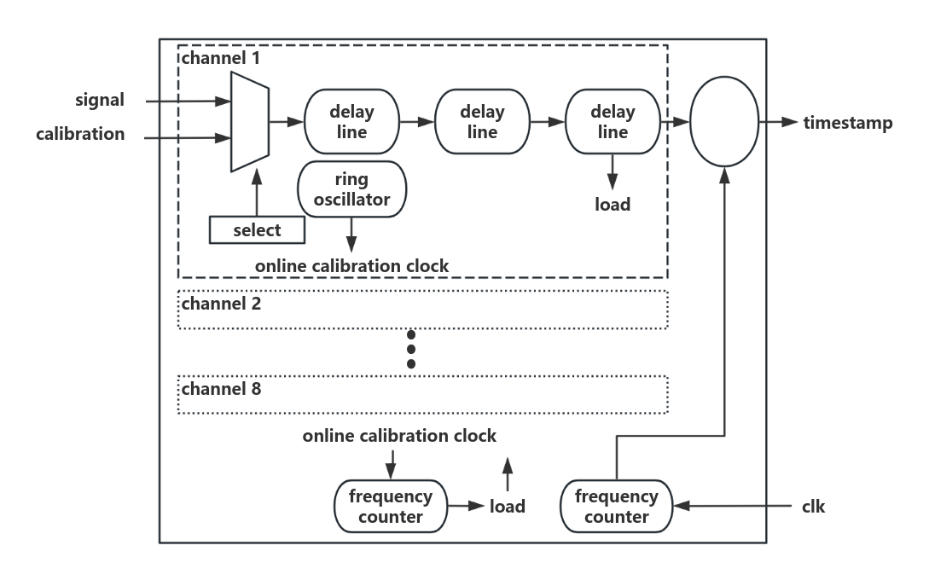
图1 多通道TDC结构
数据处理端融合卡尔曼滤波与莱特准则，通过卡尔曼滤波完成系统状态预测与更新，利用莱特准则计算判别因子识别并剔除野值，实现噪声抑制与异常数据处理的双重目标。硬件系统搭建八通道并行TDC测量架构，基于R₂²FFT算法优化 FPGA硬件逻辑结构，减少乘法器资源占用并提升数据吞吐量，系统误差校准采用温度实时校准与多通道一致性修正结合的方案，通过校准链完成温度漂移补偿，引入硬件布线优化与软件修正因子补偿的方式，消除通道间串扰与器件延时带来的系统偏差，确保多通道采集的时序与精度一致性。双链三路测时结构工作流程如图2所示。
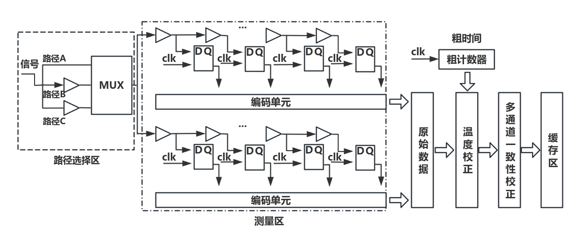
图2 双链三路测时结构工作流程

二、实验验证：
将基于 Xilinx Artix-7 AX7A200T FPGA 的八通道双链三路 TDC 采集系统置于25℃常温环境预热2小时，通过高精度脉冲信号发生器输入标准时间间隔信号，每隔 Δt=50s 记录数据，持续1.5h经 Matlab 计算偏差验证皮秒级分辨率；保持常温向八通道输入同源信号，稳定后每隔 Δt=30s 采集数据 1h，引入通道修正因子θ(i)分析通道间差异，验证多通道一致性修正效果；随后置于高低温试验箱，通过校准链周期性发送时间间隔信号完成温度实时校正，记录不同温度点测量数据验证温度对系统性能的影响；在输入信号中加入噪声及野值，每隔 Δt=20s 记录原始与处理数据，对比卡尔曼滤波+莱特准则与传统方法的野值剔除及噪声抑制效果；系统满负荷运行时，通过功率分析仪每隔 Δt=60s 记录功耗0.5h，同时对比传统切换式采集系统验证效率提升效果 ，所有数据经Matlab统计分析，未达标指标通过优化硬件参数与算法系数直至满足设计要求
三、结论：
通经软硬件综合调试，基于Xilinx Artix-7 AX7A200T FPGA的八通道加速度计同步采集系统成功实现，各项指标均达标。系统采用双链三路测时架构与两次时间内插法，结合双路反相时钟计数规避亚稳态，达成30ps级时间分辨率，较传统TDC提升6倍；通过 “无线结构”、通道修正因子θ(i) 及校准链校正，温度系数稳定在4ppm，有效降低串扰与温漂。数据处理融合卡尔曼滤波与莱特准则，野值剔除率达99.5%；经 R₂²FFT 算法优化，FPGA乘法器资源占用减少 35%，数据吞吐量1.2Gbps。实验表明，系统采集效率较传统提升15倍，原理样机静态测量误差≤±0.1% FS，为高精度惯性测量国产化提供支撑。
参考文献：
- 时秀锋,梁晨.基于FPGA的多通道采集系统时序设计方法[J].中国新技术新产品,2024,(18):1-4.DOI:10.13612/j.cnki.cntp.2024.18.030.
- 陆江镕,李文昌,刘剑,等.基于两次时间内插的FPGA-TDC设计[J].清华大学学报,2024,64(10):18091817.DOI:10.16511/j.cnki.qhdxxb.2023.27.009.
- 倪国斌,李永红,岳凤英,等.基于FPGA的多通道数据采集存储装置[J].集成电路与嵌入式系统,2024,24(06):55-60.
- 霍道强.基于FPGA的多通道数据采集单元设计与实现[D].电子科技大学,2022.DOI:10.27005/d.cnki.gdzku.2022.004114.
- 戴庆达.基于FPGA的高性能多通道TDC设计技术研究[D].天津大学,2020.DOI:10.27356/d.cnki.gtjdu.2020.002597.
作者简介
张宁(1995.08-)男，汉族，籍贯:吉林省长春人，北华航天工业学院电子与控制工程学院，24级在读研究生，硕士学位，专业:电子信息
杨宗金(1999.01-)男，汉族，籍贯:贵州省遵义人，北华航天工业学院电子与控制工程学院，24级在读研究生，硕士学位，专业:电子信息
蔡婷(2001.12-)女，汉族，籍贯:四川省南充人，北华航天工业学院电子与控制工程学院，24级在读研究生，硕士学位，专业:电子信息

